II Congreso IEDIS en Empleo, Sociedad Digital y Sostenibilidad
31 mayo y 1 junio 2023 Paraninfo. Universidad de Zaragoza

Aprendemos juntos. ¿puede el número de participantes mejorar el rendimiento de un gran grupo?. Un análisis experimental en el entorno de Collective Learning

Santos Orejudo Hernández
Profesor Titular. Departamento de Psicología y Sociología. Facultad de Educación. Universidad de Zaragoza. Instituto Universitario de Investigación en Empleo, Sociedad Digital y Sostenibilidad (IEDIS)

Pablo Bautista Alcaine
Contratado investigador. Departamento de Psicología y Sociología. Facultad de Educación. Universidad de Zaragoza.

Javier Fernández Albas
Product Manager. Kampal Data Solutions

Carmen Elboj Saso

Catedrática de Universidad. Departamento de Psicología y Sociología. Facultad de Educación. Universidad de Zaragoza. Instituto Universitario de Investigación en Empleo, Sociedad Digital y Sostenibilidad (IEDIS)

Resumen
En este trabajo tiene como objetivo exponer los resultados de la comparación de tres grupos de estudiantes que han realizado una misma actividad en un entorno digital, en concreto, una plataforma de aprendizaje colaborativo diseñado bajos los principios de la inteligencia colectiva. Los tres grupos difieren en su tamaño, siendo todos ellos grupos grandes, pero uno de gran tamaño y otros dos de tamaño mediano. La actividad que han realizado está diseñada para mejorar las competencias socioemocionales. La misma se realiza en un entorno online, en la plataforma Collective Learning. Los datos ponen de manifiesto diferencias en la evolución entre los tres grupos, con mejores resultados para el grupo de gran tamaño. Se analizan las implicaciones de estos resultados para el aprendizaje y para la investigación educativa.

- Introducción

La incorporación de internet al campo educativo ha abierto un gran número de posibilidades. Entre ellas, la de poder generar espacios colaborativos e interactivos entre grupos de diferentes tamaños. Los grupos grandes aparecen especialmente como un contexto con potencial para generar estas condiciones. El reto que esto supone requiere desarrollos tecnológicos y también un conocimiento científico de cómo se producen estas interacciones y qué condiciones pueden favorecer los aprendizajes. Trasladar las interacciones de aprendizaje al espacio digital puede ser también una oportunidad para acercar a los/as adolescentes a las competencias necesarias para tener una buena adaptación al entorno en el que se desarrollan muchos riesgos para los adolescentes (Cebollero et al., 2022). Así, en este estudio, se presenta un estudio que trata de comparar los resultados obtenidos por tres grupos de estudiantes de Educación Primaria que han analizado una tarea orientada al aprendizaje de competencias emocionales para el entorno digital en un entorno de interacción denominado Collective Learing. Esta plataforma, diseñada bajo los principios de la inteligencia colectiva plantea un modelo de interacción en el que los participantes van construyendo sus respuestas a las cuestiones planteada a partir de distintos procesos de interacción, culminando la tarea con un proceso de consenso. Existen evidencias sobre cómo dentro de la misma se producen mejoras en el rendimiento con grandes grupos (Orejudo et al, 2022), pero no así estudios que comparen el rendimiento de grupos de tamaños distintos.

- Método

  - Participantes:

Un total de 399 estudiantes de 5 y 6º de Educación Primaria de la Comunidad autónoma de Aragón han participado en este estudio. Pertenecen a un total de 12 centros educativos que aceptaron participar en un proyecto sobre inteligencia colectiva y ciberconvivencia promovido por la Universidad de Zaragoza y el Departamento de Educación del Gobierno de Aragón. Todos los participantes fueron invitados a participar en el proyecto bajo dos condiciones distintas, unirse a un conjunto de sesiones previamente establecidas por el equipo de investigación o fijar un calendario propio de sesiones. En la primera condición, el objetivo era contar con un gran número de centros participantes, y constituyen lo que denominamos como grupo grande. Al mismos se adscribieron los participantes de 11 centros educativos, con un total de 249 estudiantes. El centro restante, estableció su calendario propio, en el que unió a tres aulas distintas, un curso de 5º de Primaria (n=66. Pequeño 2) y otro de 6º de primaria (n=59, pequeño 1), y con el mismo se crearon los dos grupos de tamaño menor.
2.2 Tarea
Todos los participantes de los tres grupos se tuvieron que analizar una situación hipotética planteada en la que la protagonista, una niña adolescente, presenta su caso. Ha desarrollado una actividad como tiktoker, lo que le genera unos cuantos seguidores, lo cual le hace sentirse bien. Otra amiga empieza la misma actividad, pero tiene menos seguidores y esto genera conflictos entre ambas, trasladándose el problema a las familias. El objetivo del caso es doble, por un lado, que los estudiantes puedan analizar críticamente la búsqueda de la popularidad en las redes sociales como meta social y de aceptación y cómo eso puede generar conflictos personales. Por otra parte, el caso pretende que los estudiantes puedan identificar como en redes sociales los comentarios se fijan sólo en la apariencia e imagen. Para realizar esta actividad, tenían que responder a 5 preguntas distintas, tres con formato de opción múltiple (pregunta 1, 4 opciones, 2, 4 opciones, y 3, 5 opciones), y dos más, preguntas abiertas (pregunta 4 y 5). Las preguntas con opción múltiple estaban graduadas en función del tipo de habilidades socioemocionales que requerían, siendo las más complejas las que suponían una mayor puntuación. Por lo que respecta a las preguntas abiertas, se ha obtenido como principal indicador de las mismas la longitud de la respuesta, ya que la misma se ha asociado en estudios previos (Orejudo et al, 2023) a una mayor complejidad de razonamiento.
2.3 La plataforma de Inteligencia Colectiva
Collective Learning (https://ic.kampal.com/) es una plataforma de interacción anónima diseñada bajo los principios de la inteligencia colectiva diseñada por investigadores de la empresa Kampal y el BIFI de la Universidad de Zaragoza. Su funcionamiento puede consultarse en Orejudo et al. (2022). Su diseño permite que un grupo numeroso de personas pueda analizar conjuntamente una tarea a lo largo de siete fases, una de tipo individual (fase 1), cuatro más de trabajo en grupos reducidos (fases 2 a 5 ). Las dos últimas fases están orientadas al consenso, generando el sistema el conjunto de respuestas más frecuentes. A lo largo de todas las fases, los participantes interactúan entre sí y van generando nuevas ideas y respuestas a las cuestiones planteadas.

- Resultados

Los anovas de medidas repetidas con las 7 fases por las que pasan los estudiantes en su proceso interactivo y el grupo, muestran diferencias estadísticamente significativas en las tres primeras preguntas (P1, F=9.189, P<.001, η²=.044; P2: F=4.881, p<.001, η²=.024; P3, F=12.449, p<.001, η²=.059). Para la pregunta 4, se aportan diferencias en función del grupo y la fase (F=1.776, p=.047, η²=.017), mientras que en la pregunta 5, únicamente la fase muestra diferencias (F=5.998, p<.001, η²=.028). Como resumen de estos resultados, se encuentra que los grupos no son equivalentes en su punto de partida, que el grupo de mayor tamaño muestra un progreso amplio en sus resultados, mientras que los grupos de tamaño medio tienen una evolución un poco más reducida.. Estos cambios aparecen desde la primera fase, notándose un incremento desde la fase 1, trabajo individual, a las fases de trabajo en pequeño grupo (2,3,4 y 5), y por último, en la fase de consenso (fases 6 y 7). Como ejemplo, la figura 1 muestra la evolución por fases en la pregunta 1

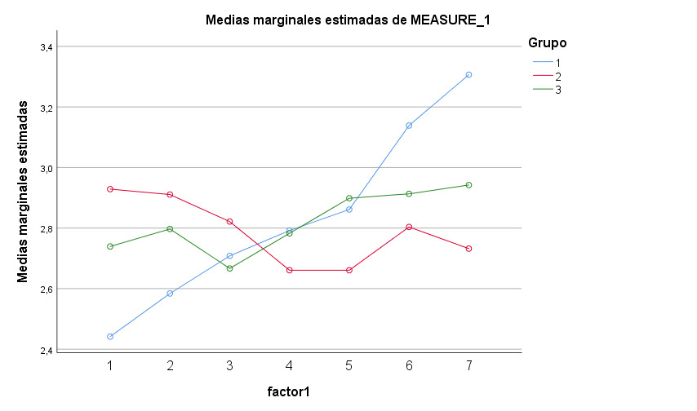
- Conclusión

Este estudio ha analizado el impacto que el tamaño de un gran grupo puede tener en las condiciones que una interacción medida por un entorno digital puede tener en el aprendizaje. Los resultados avalan que el tamaño grande mejora los resultados de esta interacción. No obstante, desde el ámbito de la inteligencia colectiva se conoce que no siempre los resultados de las interacciones son positivas (Orejudo et al., 2022), por lo que en el caso de los grupos de menor tamaño se podrían haber dado otras condiciones distintas al tamaño que podrían condicionar estos resultados. En cualquier caso, este trabajo aporta evidencias del efecto positivo del tamaño en el grupo, siendo esta una vía para tener un conocimiento concreto sobre cómo desarrollar comunidades de aprendizaje que abordan proyectos en entornos digitales

Referencias
Cebollero-Salinas, A., Cano-Escoriaza, J., & Orejudo, S. (2022). Social Networks, Emotions, and Education: Design and Validation of e-COM, a Scale of Socio-Emotional Interaction Competencies among Adolescents. Sustainability, 14 (5), 2566, doi.org/10.3390/su14052566
Orejudo, S., Cano-Escoriaza, J., Cebollero-Salinas, A. B., Bautista, P., Clemente-Gallardo, J., Rivero, A., Rivero, P., & Tarancón, A. (2022). Evolutionary emergence of collective intelligence in large groups of students. Frontiers in psychology, 13, 848048. https://doi.org/10.3389/fpsyg.2022.848048
Orejudo, S., Lozano, R., Bautista, P., Aiger, M. (2023). Análisis de la interacción entre participantes en un experimento de inteligencia colectiva a través de la plataforma Collective Learning. Una aproximación desde el análisis de emociones. En prensa

